大同医保清算对账管理系统

用 户 手 册

V1.0.0

开发单位：北京寰宇行软信息技术有限公司
网 址：www.bjhyhr.cn
客服热线：4008-010-235
技术支持：13261835444

2026年4月

修订记录
版本号 | 修订日期 | 修订内容 | 修订人
V1.0.0 | 2026-04-26 | 初始版本，包含全部功能说明 | 胡斌

目 录
第一章 系统概述
1.1 系统简介
1.2 运行环境
1.3 功能模块总览
第二章 安装与启动
2.1 系统安装
2.2 启动系统
2.3 停止系统
第三章 登录与工作台
3.1 系统登录
3.2 工作台概览
3.3 快捷操作
3.4 安全退出
第四章 系统配置
4.1 参数配置
4.2 一键切换环境
第五章 清算数据管理
5.1 生成清算数据
5.2 撤销清算数据
5.3 查询清算数据
第六章 月结查询
6.1 月结明细查询
6.2 月结汇总查询
第七章 核对管理
7.1 查询核对数据
7.2 批量核对
7.3 撤销核对
第八章 申请管理
8.1 提交清算申请
8.2 撤销清算申请
8.3 查询清算申请
第九章 报表导出
9.1 核拨表导出
9.2 异地保证金返还表
9.3 生育保证金返还表
9.4 药店/村卫保证金返还表
9.5 报表打印规则
第十章 操作日志
第十一章 常见问题
附录A 接口地址说明
附录B 数据字典
附录C 技术支持与联系方式

第一章 系统概述
1.1 系统简介
大同医保清算对账管理系统（V1.0.0）是由北京寰宇行软信息技术有限公司专门为大同市医疗保险清算业务开发的客户端管理系统。该系统面向各级定点医疗机构，提供从清算数据生成、核对确认、清算申请提交到报表导出的全流程管理功能。
系统采用B/S架构，基于Node.js运行时和Express后端框架，前端使用现代化Web技术构建，支持Windows 7/10/11（64位）操作系统。已内嵌Node.js运行时，无需额外安装任何依赖，开箱即用，操作简便。
系统主要功能包括：
● 清算数据管理：生成、撤销、查询年终清算数据
● 月结查询：查询月结明细和月结汇总信息
● 核对管理：查询核对数据、批量核对确认、撤销核对
● 申请管理：提交清算申请、撤销申请、查询申请状态
● 报表导出：导出核拨表、异地保证金返还表、生育保证金返还表、药店保证金返还表
● 系统配置：管理SM2/SM4加密密钥、运行环境、接口地址
● 操作日志：记录所有关键操作，便于追溯和审计
〔图1-0 系统登陆界面全貌示意图〕
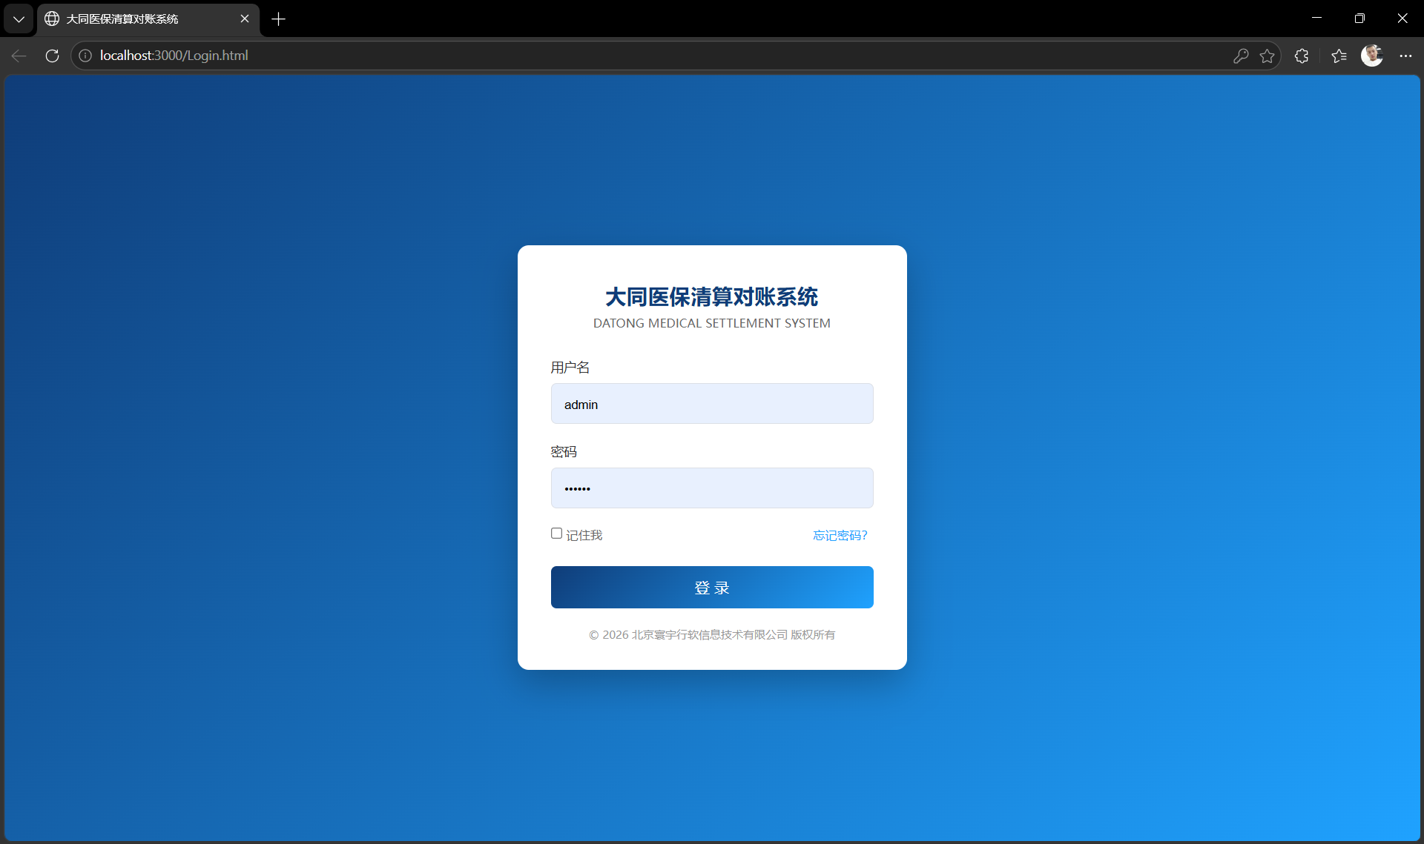
图1-0 系统登陆界面全貌示意图
〔图1-1 系统主界面全貌示意图〕
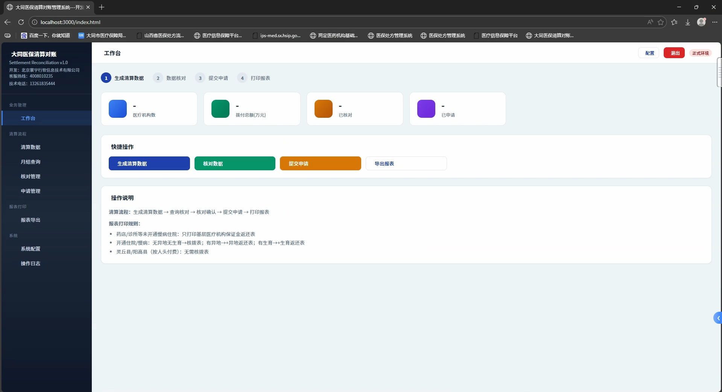
图1-1 系统主界面全貌示意图
1.2 运行环境
项目 | 要求
操作系统 | Windows 7 / Windows 10 / Windows 11（64位）
处理器 | 1GHz及以上处理器
内存 | 2GB及以上
硬盘空间 | 500MB及以上可用空间
浏览器 | Google Chrome 80+ / Microsoft Edge 80+（推荐）
网络 | 需能访问医保接口服务器（根据环境不同，内网或互联网）
运行时 | 无需安装Node.js或其他运行时（系统已内嵌）
显示器 | 分辨率1366×768及以上
1.3 功能模块总览
系统左侧导航栏划分为以下功能区域：
功能区域 | 模块名称 | 功能说明
业务管理 | 工作台 | 系统首页，展示清算流程概览、关键统计数据和快捷操作入口
清算流程 | 清算数据 | 生成年终清算数据、撤销生成、查询清算数据列表
清算流程 | 月结查询 | 查询月结明细数据和月结汇总数据
清算流程 | 核对管理 | 查询核对数据、批量核对确认、撤销核对操作
清算流程 | 申请管理 | 提交清算申请、撤销申请、查询申请状态
报表打印 | 报表导出 | 导出核拨表、异地/生育/药店保证金返还表PDF
系统 | 系统配置 | 配置appCode、SM2密钥、运行环境、API地址等参数
系统 | 操作日志 | 查看系统操作记录，便于审计追溯
〔图1-2 左侧导航栏功能模块划分示意图〕
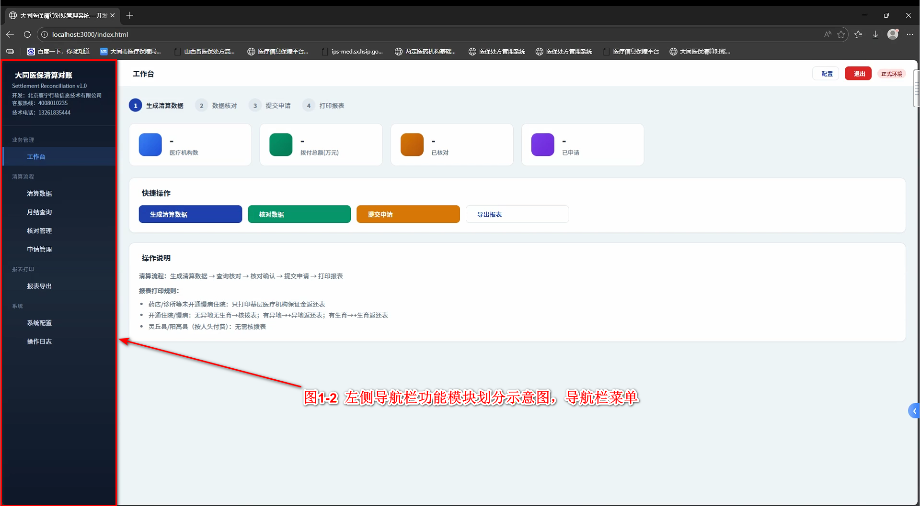
图1-2 左侧导航栏功能模块划分示意图

第二章 安装与启动
2.1 系统安装
系统提供安装包方式部署，安装步骤如下：
1. 获取安装程序文件「datong-yibao-system-v1.0.0-setup.exe」。
2. 双击安装程序，按照安装向导提示选择安装路径（默认路径为 D:\Program Files\datong-yibao-system\ ）。
3. 等待安装完成，安装程序会自动创建桌面快捷方式和开始菜单项。
4. 安装完成后，安装目录中应包含以下文件：
文件/目录 | 说明
server.exe | 后端服务程序（已内嵌Node.js运行时）
启动系统.bat | 启动服务器并自动打开浏览器
系统配置.bat | 仅启动配置页面（不打开主界面）
停止服务.bat | 停止后端服务器
public/ | 前端页面文件目录
config/ | 系统配置文件目录
logs/ | 操作日志文件目录
lib/ | 加密库和API调用模块
〔图2-1 安装完成后的目录结构示意图〕
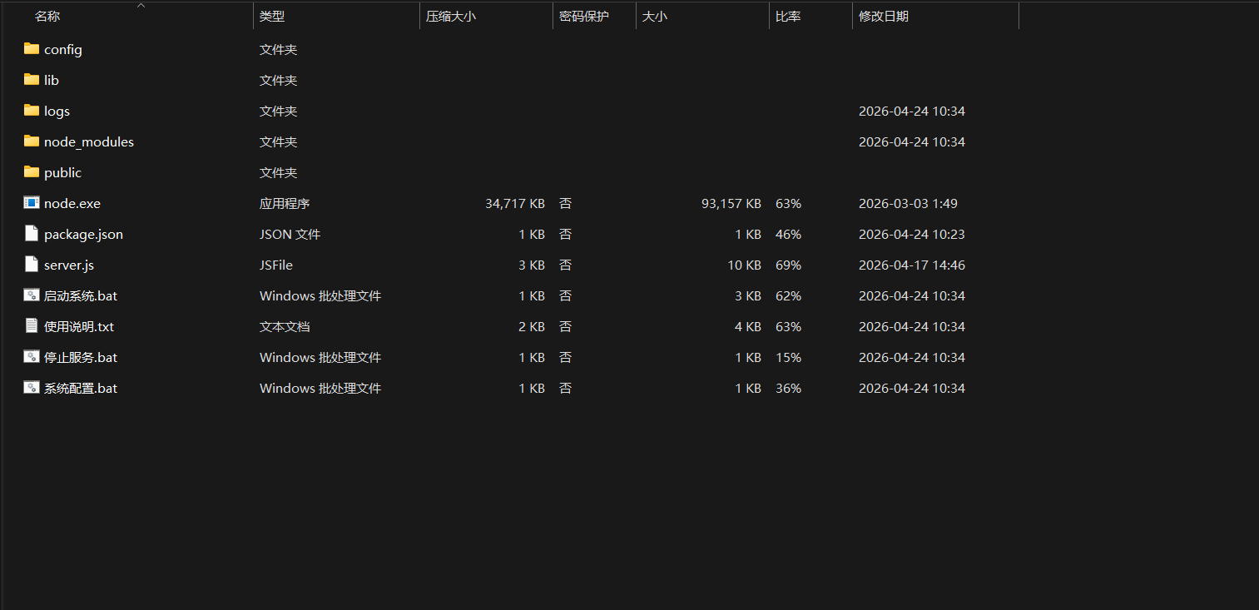
图2-1 安装完成后的目录结构示意图
【注意：】安装路径中请避免使用中文和特殊字符，推荐使用默认路径。如需使用U盘便携部署，可将整个安装目录复制到U盘根目录下运行。
2.2 启动系统
系统启动方式有以下三种：
方式一：双击桌面快捷方式
安装完成后，桌面上会生成「大同医保清算对账系统」快捷方式，双击即可启动。
方式二：双击启动脚本
打开安装目录，双击「启动系统.bat」文件，系统会自动启动后端服务并在默认浏览器中打开登录页面。
方式三：仅配置模式
双击「系统配置.bat」文件，可仅启动配置页面（不进入主系统），适合首次部署时填写配置参数。
〔图2-2 启动系统后命令行窗口示意图〕
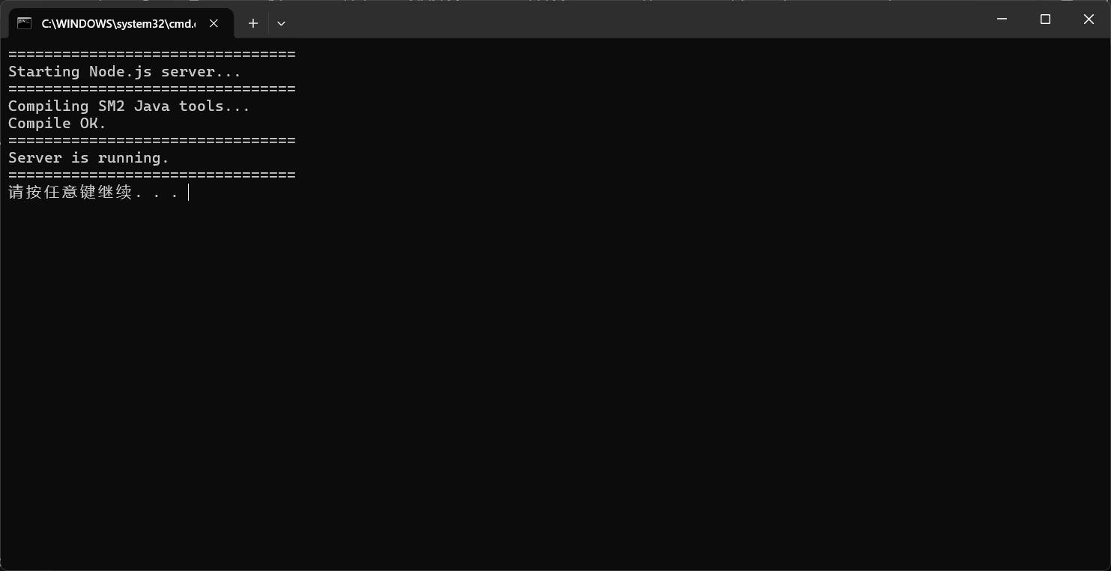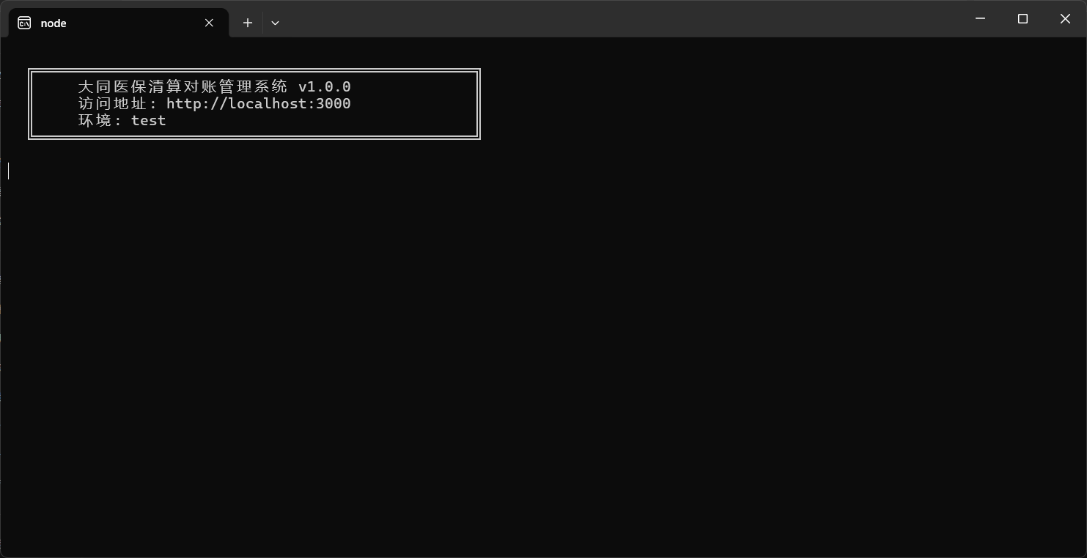
图2-2 启动系统后命令行窗口示意图
系统启动后，命令行窗口会显示如下信息，浏览器将自动打开 http://localhost:3000 地址：
【注意：】默认使用3000端口。如被占用，请先关闭占用3000端口的程序，或联系技术支持修改端口配置。
2.3 停止系统
双击安装目录下的「停止服务.bat」文件即可停止后端服务。也可直接关闭命令行窗口（点击窗口右上角的关闭按钮或按Ctrl+C键）来停止服务。
【注意：】停止系统前请确保当前没有正在进行的清算操作，否则可能导致数据不完整。

第三章 登录与工作台
3.1 系统登录
系统启动后，浏览器会自动打开登录页面。如未自动打开，请在浏览器地址栏输入 http://localhost:3000 后回车访问。
登录操作步骤：
1. 在「用户名」输入框中输入系统分配的用户名。
2. 在「密码」输入框中输入对应的密码。
3. （可选）勾选「记住我」复选框，下次登录将自动填充用户名。
4. 点击「登录」按钮或按Enter键提交登录。
5. 登录成功后，系统自动跳转到工作台页面。
〔图3-1 系统登录页面〕
图3-1 系统登录页面
【注意：】系统默认用户名为admin，默认密码为123456。首次登录后请联系管理员修改密码。连续输错密码将导致登录失败，请确认输入无误后重试。
如忘记密码，请点击登录页面下方的「忘记密码？」链接，或联系技术支持获取帮助。
3.2 工作台概览
登录成功后进入工作台页面。工作台是系统的核心入口，展示清算流程概览和关键业务数据统计。
工作台主要包含以下区域：
（一）清算流程步骤条
页面顶部显示四步清算流程指引：生成清算数据 → 数据核对 → 提交申请 → 打印报表。该步骤条帮助操作人员快速了解当前清算进度和后续操作。
〔图3-2 工作台清算流程步骤条〕
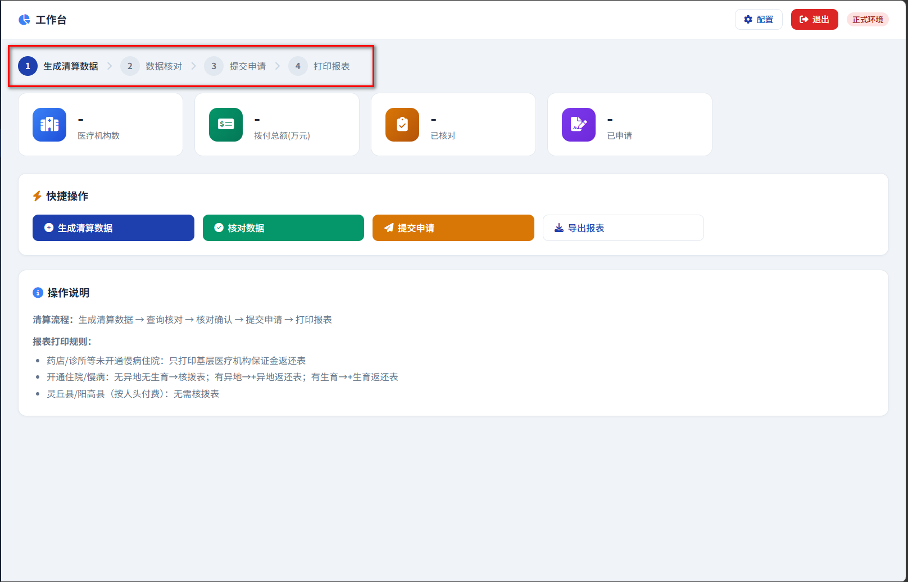
图3-2 工作台清算流程步骤条
（二）统计卡片
流程步骤条下方展示四个核心统计指标卡片：
统计指标 | 说明
医疗机构数 | 参与清算的定点医疗机构总数
拨付总额（万元） | 当前清算拨付资金总额
已核对 | 已完成核对确认的数据条数
已申请 | 已提交清算申请的数量
〔图3-3 工作台统计卡片区域〕
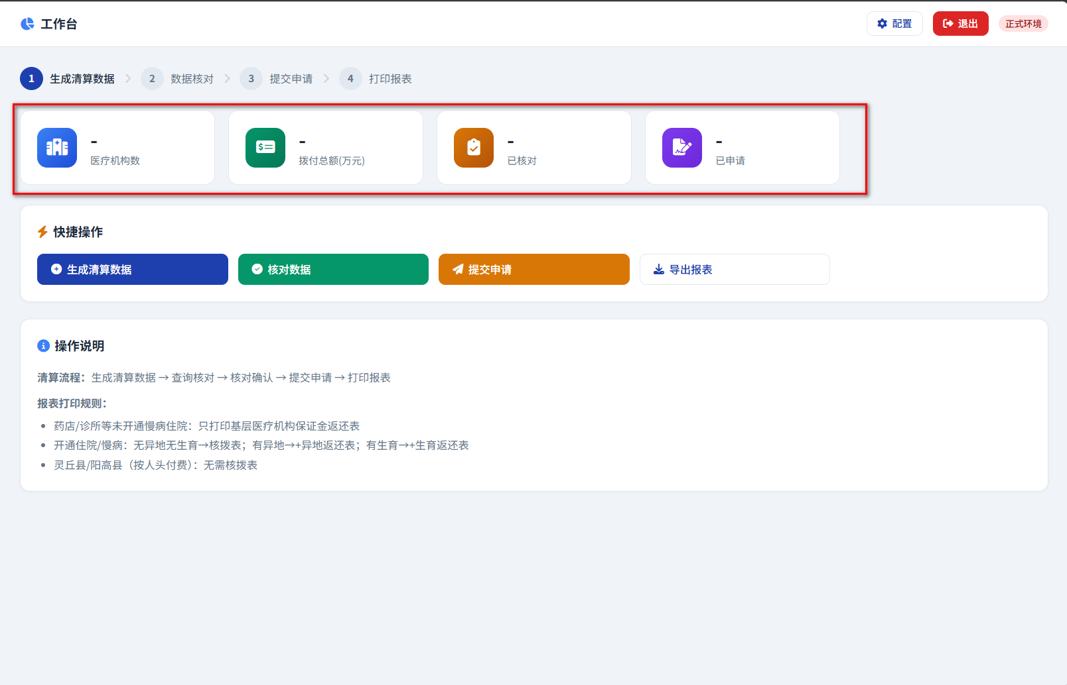
图3-3 工作台统计卡片区域
3.3 快捷操作
工作台提供四个快捷操作按钮，点击后直接跳转到对应功能页面：
按钮名称 | 功能说明 | 跳转页面
生成清算数据 | 跳转到清算数据管理页面的生成标签 | 清算数据
核对数据 | 跳转到核对管理页面 | 核对管理
提交申请 | 跳转到申请管理页面的提交标签 | 申请管理
导出报表 | 跳转到报表导出页面 | 报表导出
（三）操作说明
工作台底部包含清算流程说明和报表打印规则提醒，帮助操作人员了解业务规范。
3.4 安全退出
点击页面右上角的「退出」按钮，系统会弹出确认对话框。确认退出后，系统将清除登录状态并返回登录页面。
【注意：】系统设置了5分钟无操作自动退出机制。如长时间离开电脑，系统将自动退出登录以保护数据安全。请在自动退出后重新登录即可继续使用。

第四章 系统配置
首次使用系统前，必须先完成系统配置。配置信息包括调用方标识、加密密钥和接口地址等，这些参数是系统与医保接口服务器通信的基础。
4.1 参数配置
点击左侧导航栏「系统配置」菜单进入配置页面。系统配置页面展示以下参数项：
配置项 | 说明 | 获取方式
appCode | 调用方标识（机构唯一ID） | 由医保中心分配
运行环境 | 测试环境 / 正式环境 | 根据当前使用场景选择
API地址 | 医保接口服务地址（留空使用默认值） | 系统根据环境自动填充
服务提供方SM2公钥 | 医保中心提供的SM2公钥（04开头的hex字符串） | 由医保中心提供
调用方SM2私钥 | 本机构SM2私钥（hex字符串） | 由医保中心分配
调用方SM2公钥 | 本机构SM2公钥（04开头的hex字符串） | 由医保中心分配
SM4加密IV | SM4加密初始向量（32位hex字符串，对应16字节） | 由医保中心提供
〔图4-1 系统配置页面〕
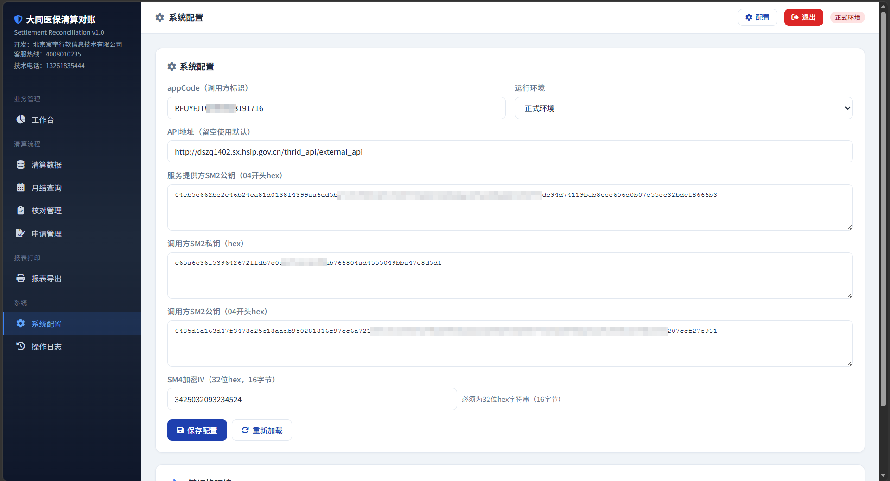
图4-1 系统配置页面
配置操作步骤：
1. 点击左侧导航栏「系统配置」进入配置页面。
2. 在「appCode」输入框中填写由医保中心分配的机构标识码。
3. 在「运行环境」下拉框中选择当前环境（测试环境或正式环境）。
4. 在「服务提供方SM2公钥」文本框中粘贴医保中心提供的公钥。
5. 在「调用方SM2私钥」和「调用方SM2公钥」文本框中分别粘贴本机构密钥。
6. 在「SM4加密IV」输入框中填写初始向量（默认值：3425032093234524）。
7. 点击「保存配置」按钮完成配置。
8. 关闭系统后重新启动，使新配置生效。
〔图4-2 配置填写完成示例〕
图4-2 配置填写完成示例
【注意：】密钥信息请妥善保管，切勿泄露给无关人员。配置保存后存储在config/app-config.json文件中。如配置有误，系统将无法正常调用医保接口。
4.2 一键切换环境
系统支持测试环境和正式环境之间的快速切换。在系统配置页面下方的「一键切换环境」区域，提供两个快捷按钮：
按钮 | 功能说明
切换到测试环境 | 加载app-config-test.json配置，API地址指向测试服务器（10.30.22.117:8090）
切换到正式环境 | 加载app-config-production.json配置，API地址指向正式服务器（dszq1402.sx.hsip.gov.cn）
点击对应按钮后，系统会自动加载预设的环境配置文件并覆盖当前配置，无需手动修改每个参数。
〔图4-3 一键切换环境区域〕
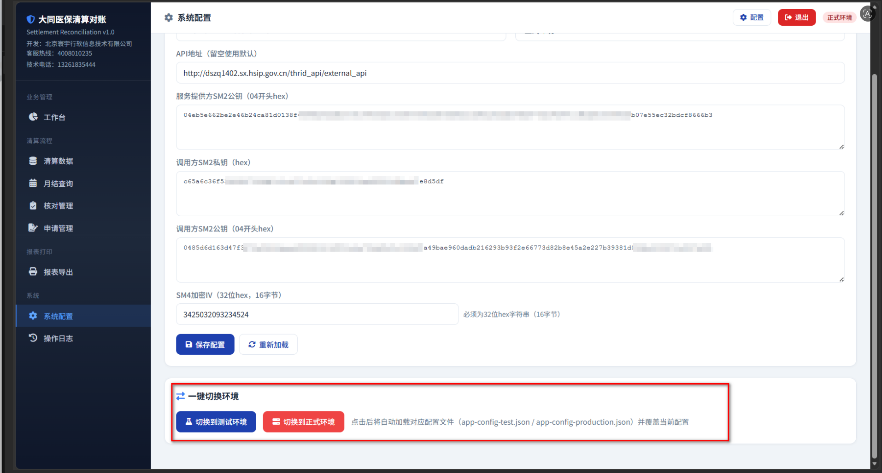
图4-3 一键切换环境区域
【警告】切换环境会覆盖当前所有配置参数。切换前请确认操作环境，避免在正式环境中误用测试密钥。

第五章 清算数据管理
清算数据管理是系统的核心功能模块，提供清算数据的生成、撤销和查询操作。清算数据是后续核对和申请流程的数据基础。
5.1 生成清算数据
生成年终清算数据是清算流程的第一步。系统会向医保接口服务器发送请求，生成指定年份和险种的清算数据。
操作步骤：
1. 点击左侧导航栏「清算数据」菜单。
2. 确认当前处于「生成清算数据」标签页（默认选中）。
3. 在「清算年份」下拉框中选择需要生成清算数据的年份。
4. 在「险种」下拉框中选择险种类型：城镇职工基本医疗保险（001）或城乡居民基本医疗保险（002）。
5. 在「清算机构」下拉框中选择清算机构（可选全部、同煤或本地）。
6. 点击「生成清算数据」按钮。
7. 等待系统返回处理结果。生成成功后，页面会显示绿色提示信息。
〔图5-1 生成清算数据操作页面〕
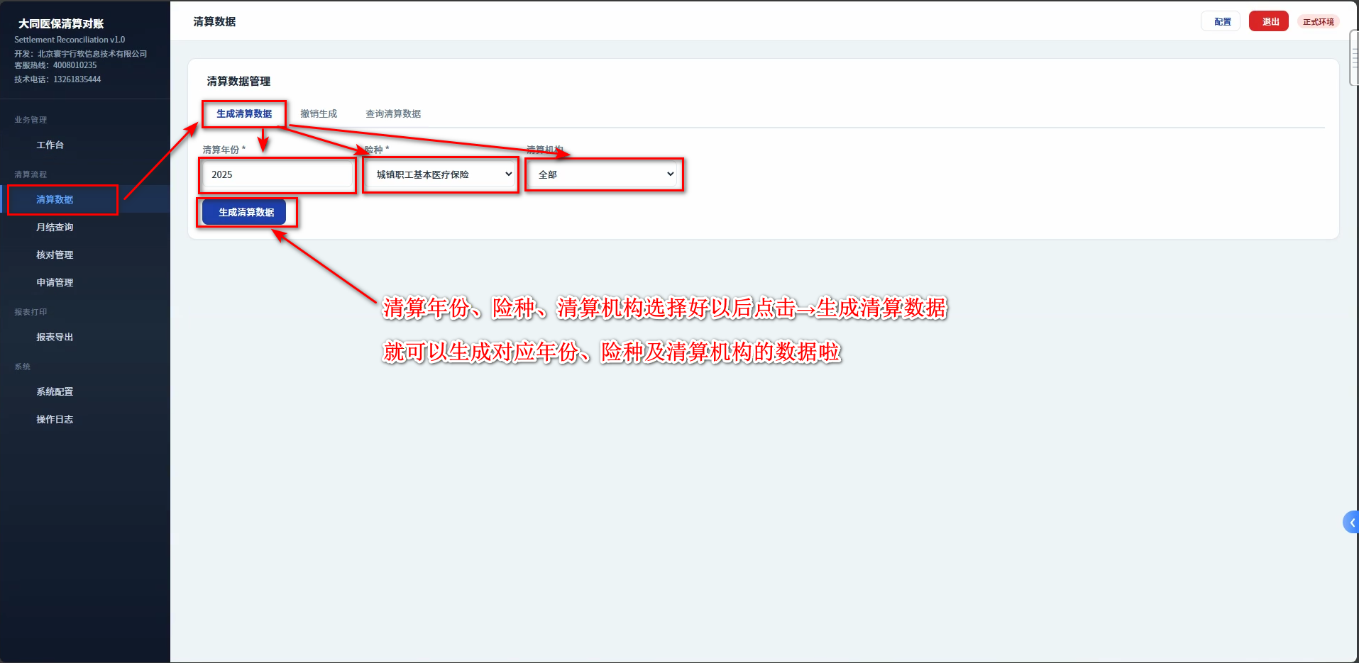
图5-1 生成清算数据操作页面
参数 | 是否必填 | 说明
清算年份 | 是 | 选择或输入年份，如2025
险种 | 是 | 城镇职工基本医疗保险或城乡居民基本医疗保险
清算机构 | 否 | 可选全部、同煤、本地
【注意：】生成清算数据操作可能需要较长时间（数分钟），请耐心等待，不要重复点击。如生成失败，请检查网络连接和系统配置后重试。
5.2 撤销清算数据
如发现已生成的清算数据有误，可使用撤销功能撤回。撤销操作会向医保接口服务器发送撤销请求。
操作步骤：
1. 在「清算数据」页面中，点击「撤销生成」标签页。
2. 填写清算年份、险种和清算机构。
3. 点击「撤销清算数据」按钮（红色按钮）。
4. 系统弹出确认对话框，点击确认执行撤销。
5. 等待返回结果，撤销成功后页面显示绿色提示。
〔图5-2 撤销清算数据操作页面〕
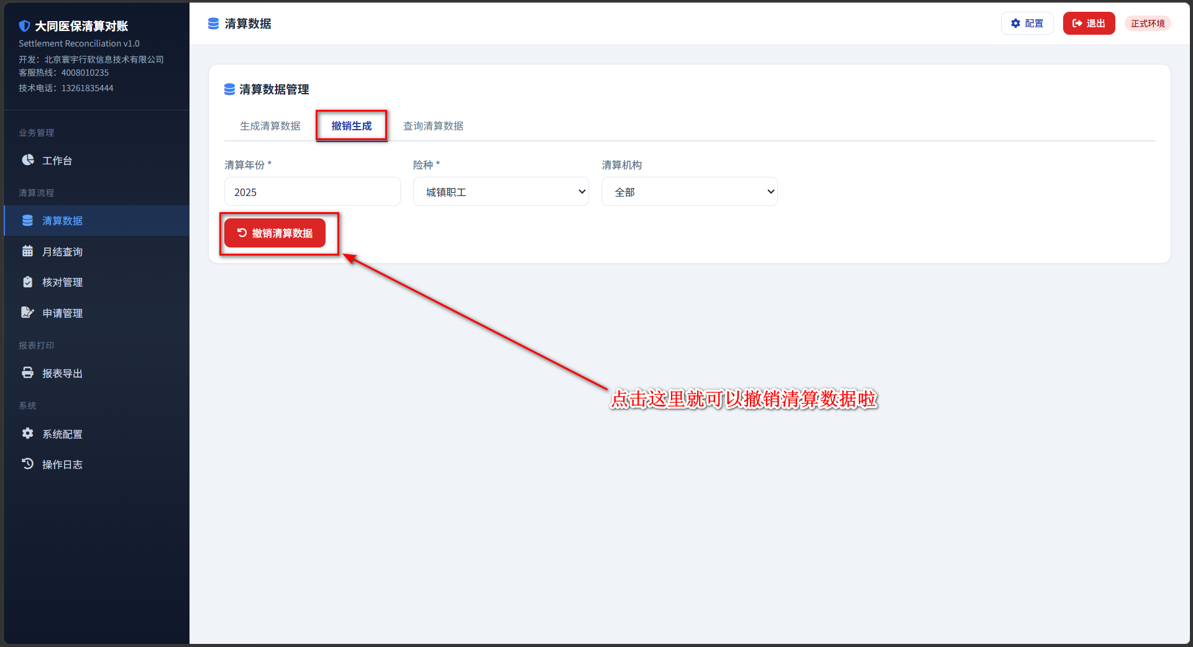
图5-2 撤销清算数据操作页面
【警告】撤销操作不可逆，请谨慎执行。已核对的清算数据无法撤销，需先撤销核对后再撤销清算数据。
5.3 查询清算数据
查询清算数据用于查看已生成的清算数据列表，了解各医疗机构的清算明细。
操作步骤：
1. 在「清算数据」页面中，点击「查询清算数据」标签页。
2. 填写查询条件：年份、险种、清算机构。
3. 点击「查询」按钮，系统加载并显示清算数据列表。
4. 查询结果以表格形式展示，包含各机构明细信息。
5. 如需导出数据，点击「导出」按钮可将查询结果导出为Excel文件。
〔图5-3 清算数据查询结果页面〕
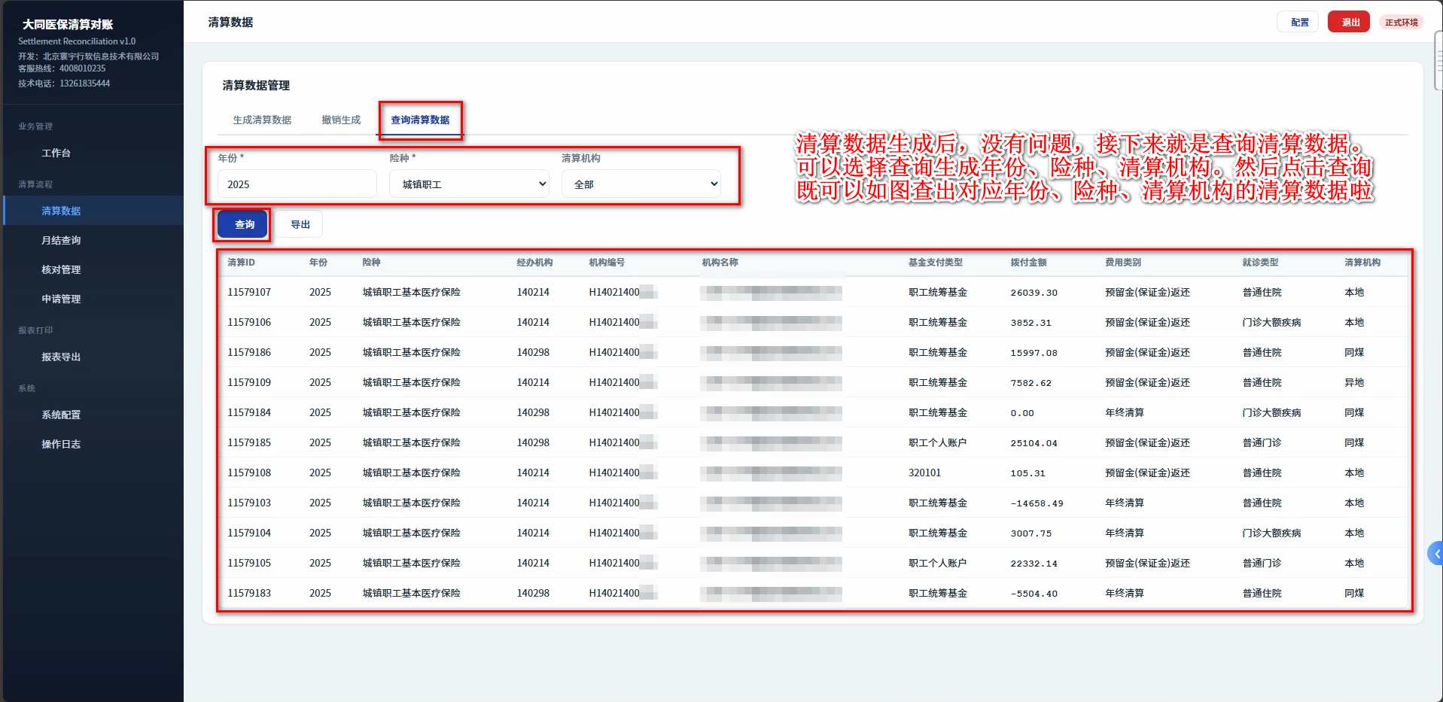
图5-3 清算数据查询结果页面

第六章 月结查询
月结查询模块用于查询各月的费用结算明细和汇总数据，帮助医疗机构了解月度费用构成和支付情况。
6.1 月结明细查询
月结明细查询提供按月份展开的费用结算详细记录。
操作步骤：
1. 点击左侧导航栏「月结查询」菜单。
2. 确认当前处于「月结明细」标签页。
3. 填写查询条件：
● 年份：选择或输入查询年份
● 险种：城镇职工（310）或城乡居民（390）
● 清算机构：同煤（001）或本地（003）
● 结算类型：普通门诊、普通住院、门诊大额疾病、生育住院
4. 点击「查询明细」按钮获取数据。
5. 查询结果以表格形式展示，支持导出Excel。
〔图6-1 月结明细查询页面〕
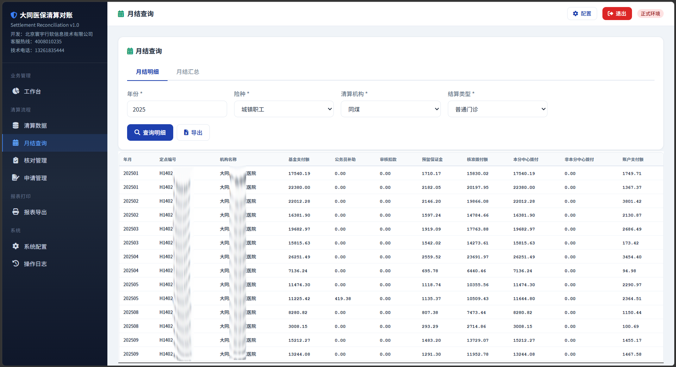
图6-1 月结明细查询页面
结算类型 | 代码 | 说明
普通门诊 | 001 | 常规门诊费用结算
普通住院 | 002 | 常规住院费用结算
门诊大额疾病 | 003 | 门诊大额疾病（慢特病）费用结算
生育住院 | 005 | 生育相关住院费用结算
6.2 月结汇总查询
月结汇总查询提供按月汇总的费用统计信息，查询条件和操作方式与月结明细相同，区别在于返回的是汇总数据而非逐笔明细。
操作步骤：
1. 在「月结查询」页面中，点击「月结汇总」标签页。
2. 填写查询条件（年份、险种、清算机构、结算类型）。
3. 点击「查询汇总」按钮。
4. 查看汇总结果，支持导出Excel。
〔图6-2 月结汇总查询页面〕
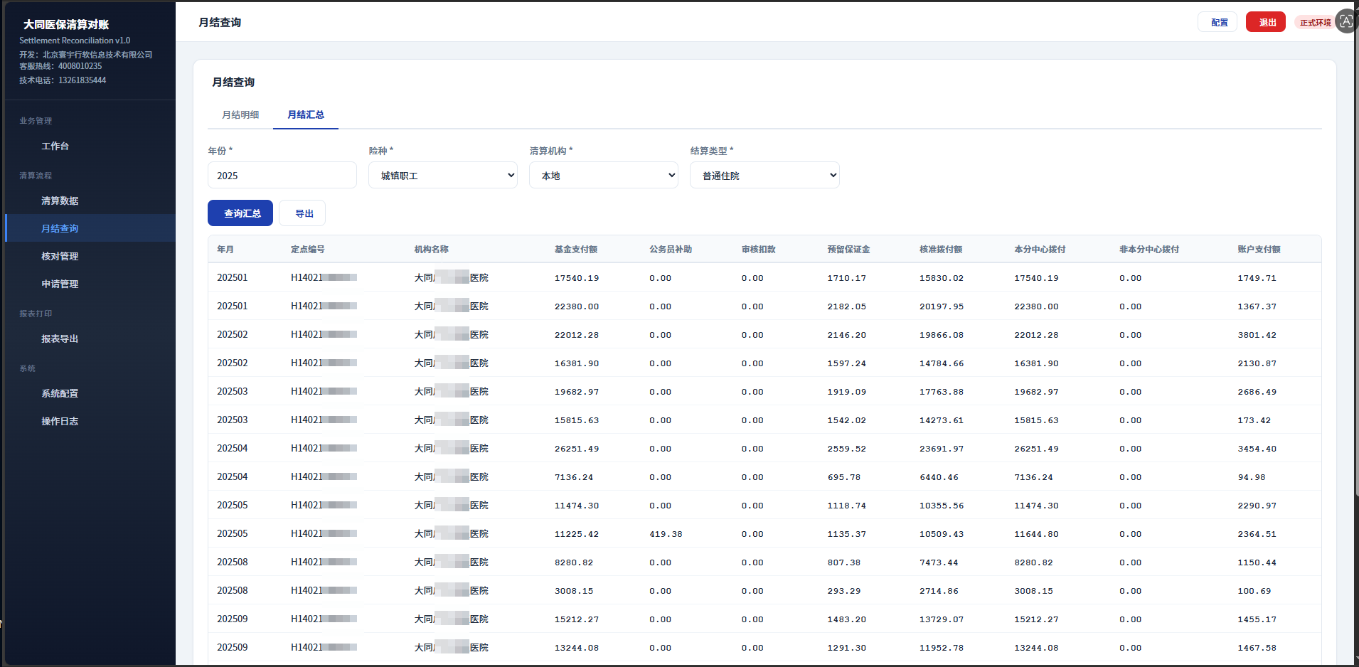
图6-2 月结汇总查询页面

第七章 核对管理
核对管理是清算流程的第二步，用于查询并确认清算数据的准确性。只有完成核对的数据才能进入后续的申请流程。
7.1 查询核对数据
操作步骤：
1. 点击左侧导航栏「核对管理」菜单。
2. 填写查询条件：清算年份、险种、核对状态（未核对/已核对）、清算机构、结算类型（可选）。
3. 点击「查询」按钮，系统返回符合条件的核对数据列表。
4. 核对状态为「未核对」（000）的数据为待核对条目。
〔图7-1 核对管理查询页面〕
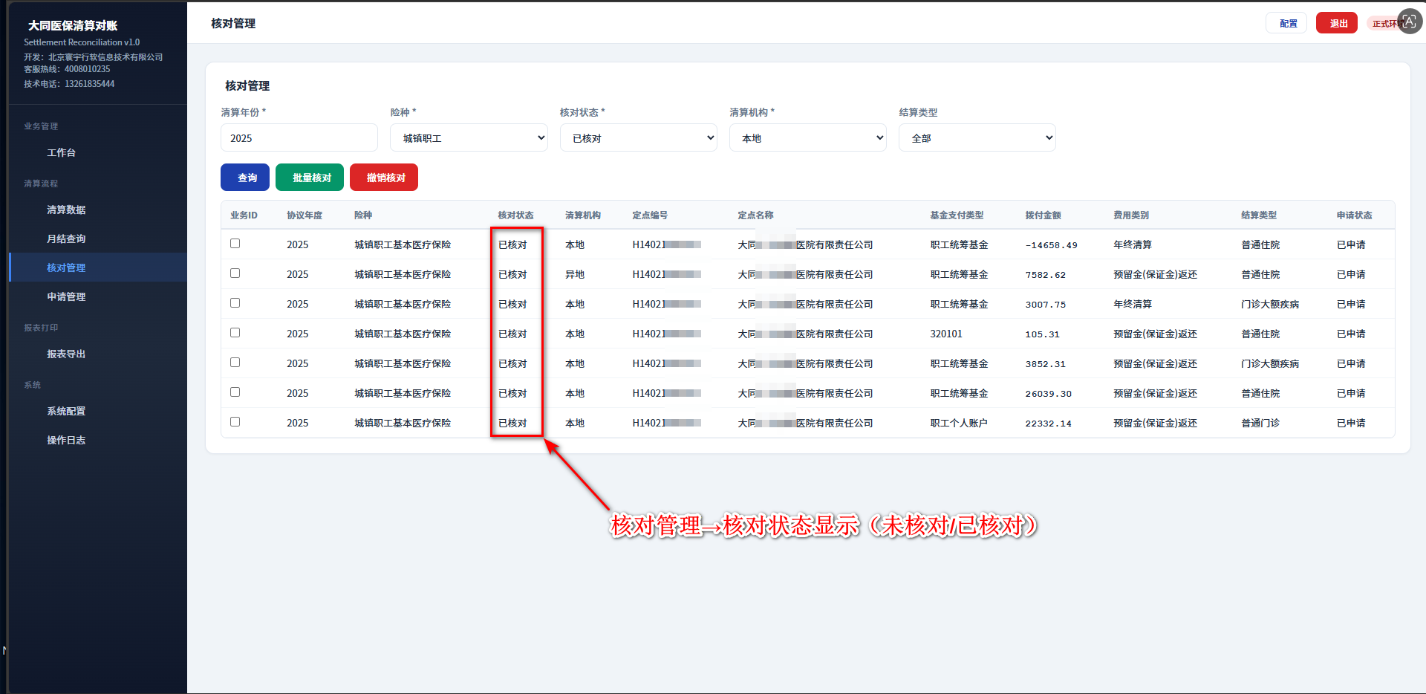
图7-1 核对管理查询页面
查询参数 | 是否必填 | 说明
清算年份 | 是 | 如2025
险种 | 是 | 城镇职工（001）或城乡居民（002）
核对状态 | 是 | 未核对（000）或已核对（001）
清算机构 | 是 | 同煤（001）或本地（003）
结算类型 | 否 | 可选全部或指定类型
7.2 批量核对
查询到未核对数据后，可执行批量核对操作，一次性确认多条清算数据。
操作步骤：
1. 先执行查询操作，获取未核对数据列表。
2. 在查询结果表格中，勾选需要核对的数据条目（可全选）。
3. 点击「批量核对」按钮（绿色按钮）。
4. 系统将向医保接口发送核对请求。
5. 核对成功后，数据状态变为「已核对」，页面显示成功提示。
〔图7-2 批量核对操作结果〕
图7-2 批量核对操作结果
【注意：】核对操作提交后无法自动撤回，需使用「撤销核对」功能。请仔细核对数据后再提交。
7.3 撤销核对
如发现已核对的数据有误，可通过撤销核对功能回退数据状态。撤销后数据恢复为「未核对」状态，可重新核对。
操作步骤：
1. 在核对管理页面中，查询核对状态为「已核对」的数据。
2. 勾选需要撤销核对的数据条目。
3. 点击「撤销核对」按钮（红色按钮）。
4. 系统发送撤销请求，成功后数据恢复为「未核对」状态。
【警告】已提交清算申请的数据无法撤销核对。如需修改，请先撤销清算申请。

第八章 申请管理
申请管理是清算流程的第三步，在数据核对完成后，向医保中心提交清算申请。
8.1 提交清算申请
操作步骤：
1. 点击左侧导航栏「申请管理」菜单。
2. 确认当前处于「提交申请」标签页。
3. 填写申请参数：协议年度、险种、清算机构。
4. 点击「提交清算申请」按钮。
5. 系统向医保接口发送申请请求，返回申请结果。
6. 提交成功后，可在「查询申请」标签页查看申请状态。
〔图8-1 提交清算申请页面〕
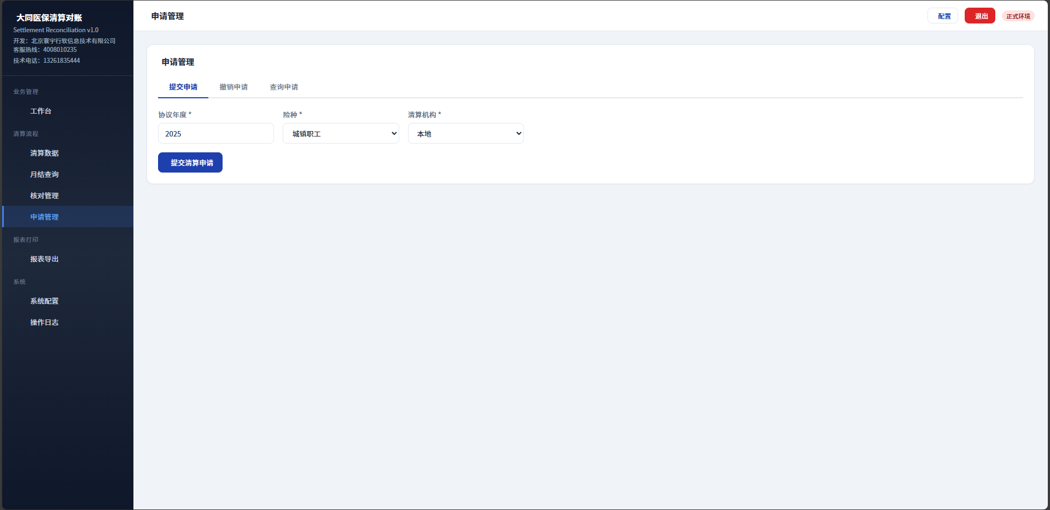
图8-1 提交清算申请页面
【注意：】提交清算申请前，请确保所有清算数据已完成核对。未核对的数据不会被纳入清算申请。
8.2 撤销清算申请
如发现已提交的清算申请有误，可使用撤销申请功能撤回。
操作步骤：
1. 在「申请管理」页面中，点击「撤销申请」标签页。
2. 填写协议年度、险种、清算机构。
3. 点击「撤销清算申请」按钮（红色按钮）。
4. 等待返回结果。撤销成功后，申请状态恢复为「未申请」。
【警告】撤销申请后，如需重新申请，请确认数据正确后再提交。已审核通过的申请可能无法撤销。
8.3 查询清算申请
查询清算申请用于查看已提交的申请状态和详情。
操作步骤：
1. 在「申请管理」页面中，点击「查询申请」标签页。
2. 填写查询条件：清算年份、险种、清算机构。
3. 点击「查询」按钮，系统返回申请列表。
4. 查看申请状态：未申请（000）或已申请（001）。
5. 支持导出查询结果为Excel文件。
〔图8-2 清算申请查询结果〕
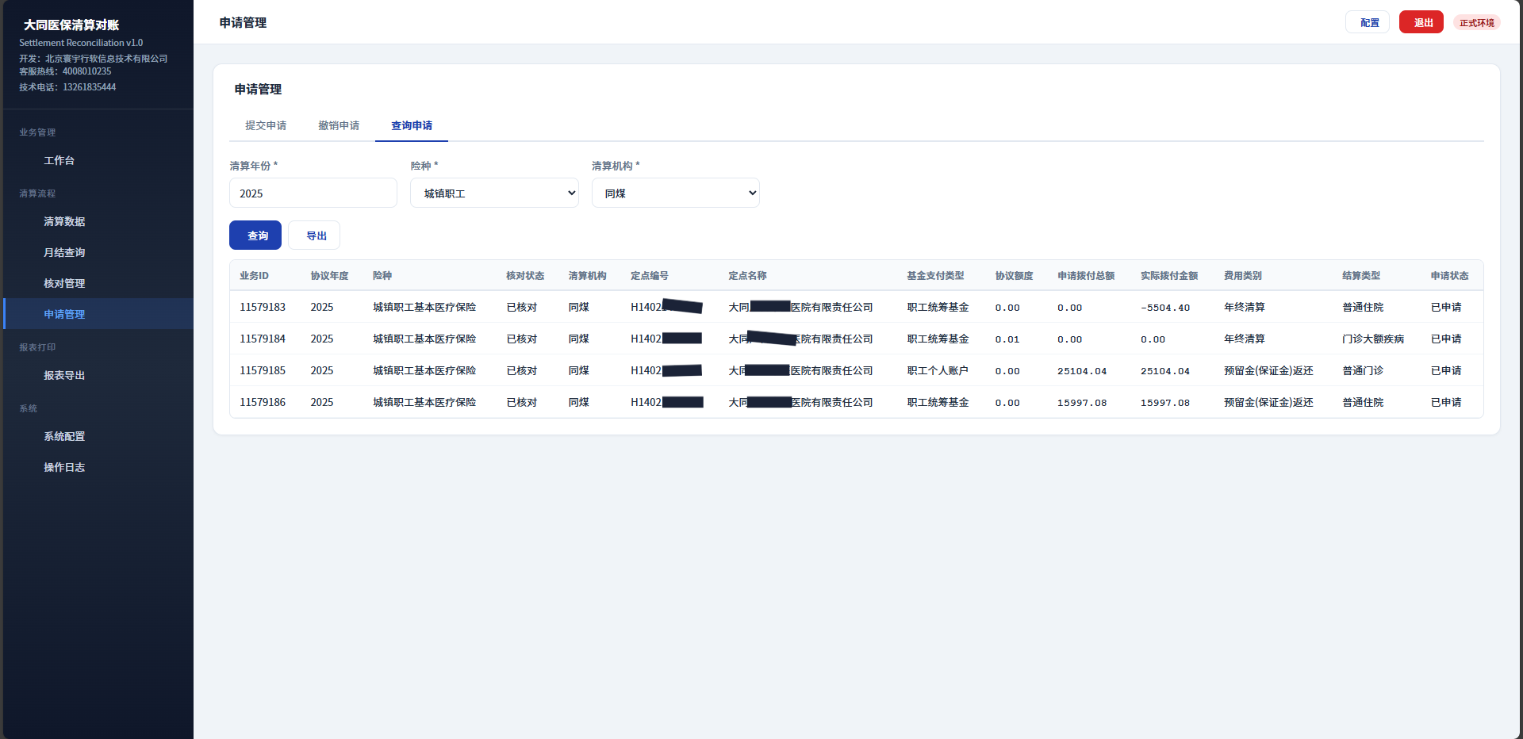
图8-2 清算申请查询结果

第九章 报表导出
报表导出是清算流程的最后一步，在清算申请完成后，导出各类PDF报表用于存档和提交。
9.1 核拨表导出
核拨表是年终清算的核心报表，记录各医疗机构的清算拨付金额明细。
操作步骤：
1. 点击左侧导航栏「报表导出」菜单。
2. 确认当前处于「核拨表」标签页。
3. 选择清算机构、年份和险种。
4. 点击「导出核拨表」按钮。
5. 系统生成PDF文件并自动下载到浏览器默认下载目录。
〔图9-1 核拨表导出页面〕
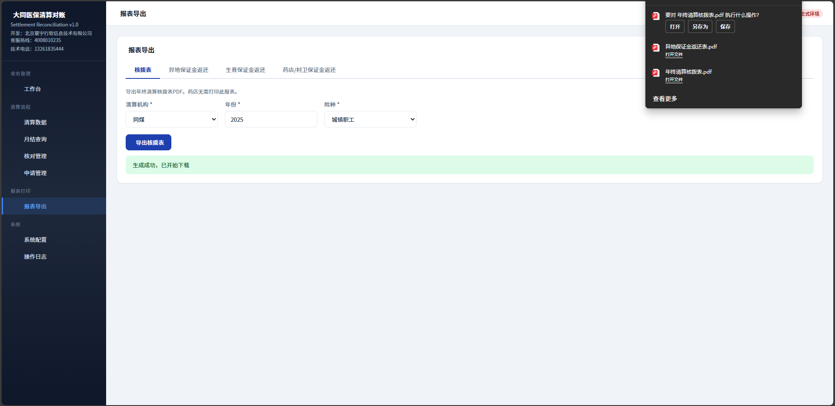
图9-1 核拨表导出页面
9.2 异地保证金返还表
异地保证金返还表用于记录有异地就医业务的医疗机构的保证金返还情况。
操作步骤：
1. 在「报表导出」页面中，点击「异地保证金返还」标签页。
2. 选择年份和险种。
3. 点击「导出异地保证金返还表」按钮，下载PDF文件。
9.3 生育保证金返还表
生育保证金返还表用于记录开通生育业务的医疗机构的保证金返还情况。
操作步骤：
1. 在「报表导出」页面中，点击「生育保证金返还」标签页。
2. 选择年份、险种和清算机构。
3. 点击「导出生育保证金返还表」按钮，下载PDF文件。
9.4 药店/村卫保证金返还表
药店/村卫生室保证金返还表用于定点药店和村卫生室的保证金返还记录。
操作步骤：
1. 在「报表导出」页面中，点击「药店/村卫保证金返还」标签页。
2. 选择年份、险种和清算机构。
3. 点击「导出药店保证金返还表」按钮，下载PDF文件。
〔图9-2 报表导出四类标签页示意〕
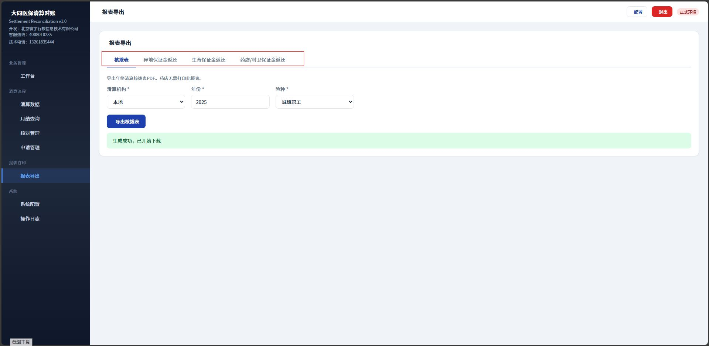
图9-2 报表导出四类标签页示意
9.5 报表打印规则
不同类型的医疗机构需要打印的报表不同，具体规则如下：
医疗机构类型 | 业务条件 | 需打印报表
药店/诊所 | 未开通慢病住院 | 仅基层医疗机构保证金返还表
医院/诊所 | 开通住院/慢病，无异地无生育 | 仅核拨表
医院/诊所 | 开通住院/慢病，有异地无生育 | 核拨表 + 异地保证金返还表
医院/诊所 | 开通住院/慢病，无异地有生育 | 核拨表 + 生育保证金返还表
医院/诊所 | 开通住院/慢病，有异地有生育 | 核拨表 + 异地返还表 + 生育返还表
灵丘县/阳高县 | 按人头付费 | 无需核拨表
【注意：】打印前请确认机构类型和业务开通情况，避免漏打或多打报表。如有疑问请联系医保中心确认。

第十章 操作日志
操作日志模块记录系统中所有关键操作的日志信息，包括时间、操作类型、操作详情和操作人员等，便于事后追溯和审计。
操作步骤：
1. 点击左侧导航栏「操作日志」菜单。
2. 点击「刷新日志」按钮加载当天操作日志。
3. 日志以表格形式展示，包含以下字段：
字段 | 说明
时间 | 操作发生的精确时间
操作类型 | 如：生成清算数据、核对、撤销核对、提交申请等
操作详情 | 具体的操作参数和信息
操作人员 | 执行操作的用户标识
〔图10-1 操作日志查看页面〕
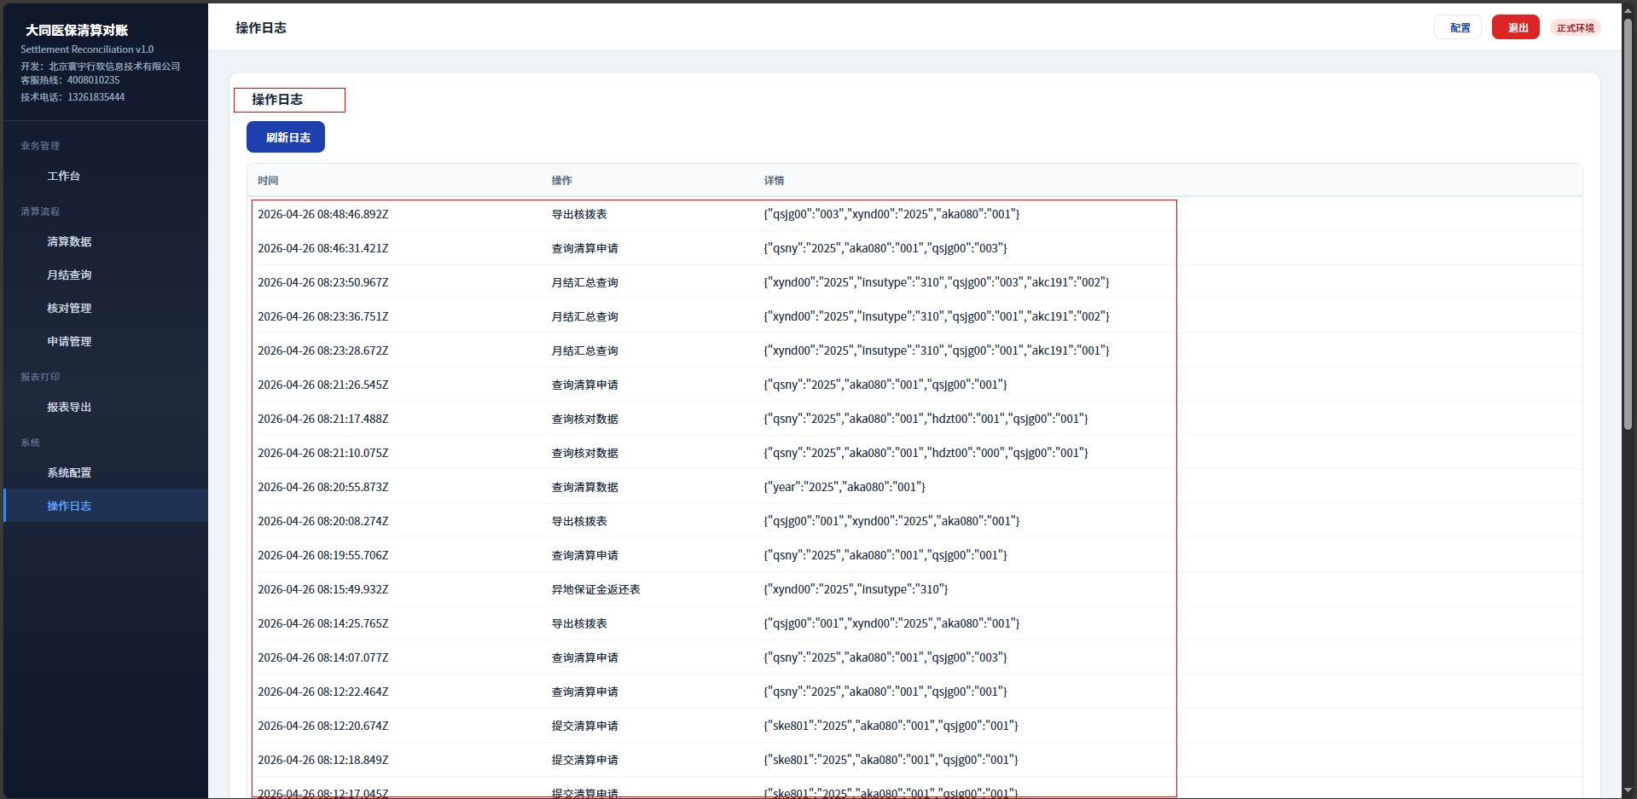
图10-1 操作日志查看页面
日志文件存储在安装目录下的logs/文件夹中，以日期命名（如2026-04-26.jsonl）。如需查看历史日志，可直接打开对应日期的日志文件。

第十一章 常见问题
Q：端口被占用怎么办？
A：默认使用3000端口，如被占用请先关闭占用该端口的程序。可打开命令提示符，输入 netstat -ano | findstr 3000 查找占用进程的PID，然后在任务管理器中结束该进程。如无法解决，请联系技术支持修改端口配置。
Q：如何切换测试/正式环境？
A：方式一：在系统配置页面选择运行环境后保存。方式二：使用「一键切换环境」功能快速切换。方式三：手动编辑config/app-config.json文件中的env字段。
Q：数据保存在哪里？
A：系统配置数据保存在config/app-config.json文件中，操作日志保存在logs/目录下，均以JSON/JSONL格式存储。
Q：系统启动后浏览器没有自动打开？
A：请手动在浏览器地址栏输入 http://localhost:3000 后回车访问。如仍无法访问，请检查命令行窗口是否正常启动，以及3000端口是否被占用。
Q：生成清算数据提示失败怎么办？
A：请按以下步骤排查：1）检查网络连接是否正常；2）检查系统配置中的appCode和密钥是否正确；3）确认当前选择的环境是否正确；4）查看操作日志获取详细错误信息。如仍无法解决，请联系技术支持。
Q：导出的PDF报表打不开？
A：请确保使用最新版Chrome或Edge浏览器。如浏览器版本过旧，请更新浏览器后重试。PDF文件通常保存在浏览器默认下载目录中。
Q：如何修改登录密码？
A：当前版本登录密码为系统预设密码，如需修改请联系技术支持。后续版本将提供在线密码修改功能。
Q：系统支持哪些浏览器？
A：推荐使用Google Chrome 80+或Microsoft Edge 80+浏览器。不建议使用IE浏览器，部分功能可能无法正常使用。
Q：系统可以多台电脑同时使用吗？
A：系统在同一局域网内的多台电脑上可同时安装使用。但请注意，每台电脑需要独立安装，且配置相同的机构密钥信息。
Q：系统无响应或卡住了怎么办？
A：请先尝试按F5刷新页面。如仍无响应，可关闭浏览器后重新打开。如问题持续存在，请重启系统（停止服务后重新启动）。

附录A 接口地址说明
系统通过HTTP接口与医保服务器通信，不同环境对应不同的接口地址：
环境 | 接口地址 | 说明
测试环境 | http://10.30.22.117:8090/thrid_api/external_api | 用于联调测试，内网访问
正式环境 | http://dszq1402.sx.hsip.gov.cn/thrid_api/external_api | 生产环境，需确认网络可达
接口通信采用国密SM2和SM4加密算法，确保数据传输安全。所有请求均经过数字签名验证，防止数据篡改。

附录B 数据字典
B.1 险种（aka080）
代码 | 名称
001 | 城镇职工基本医疗保险
002 | 城乡居民基本医疗保险
B.2 清算机构（qsjg00）
代码 | 名称
001 | 同煤
002 | 异地
003 | 本地
B.3 就诊类型（akc191）
代码 | 名称
001 | 普通门诊
002 | 普通住院
003 | 门诊大额疾病
005 | 生育住院
B.4 核对状态（hdzt00）
代码 | 名称
000 | 未核对
001 | 已核对
B.5 清算申请状态（qssqzt）
代码 | 名称
000 | 未申请
001 | 已申请
B.6 统筹区代码（insu_admdvs）
代码 | 名称
140212 | 新荣区
140213 | 平城区
140214 | 云冈区
140215 | 云州区
140221 | 阳高县
140222 | 天镇县
140223 | 广灵县
140224 | 灵丘县
140225 | 浑源县
140226 | 左云县
140240 | 开发区
140298 | 晋控煤业分中心
140299 | 大同市市本级
B.7 清算类别（clr_type）
代码 | 名称
11 | 门诊
12 | 门诊挂号
14 | 门诊慢特病
15 | 两病门诊
16 | 中医特色门诊
21 | 住院
27 | 单病种住院
28 | 日间手术
41 | 药店购药
51 | 暂缓结算
53 | 生育门诊

附录C 技术支持与联系方式
如在使用过程中遇到任何问题，可通过以下方式联系技术支持：
项目 | 信息
开发单位 | 北京寰宇行软信息技术有限公司
公司网址 | www.bjhyhr.cn
客服热线 | 4008-010-235
技术支持 | 胡斌 13261835444

服务时间：工作日 9:00 - 17:30。紧急问题请拨打技术支持电话。

—— 全文完 ——

